嘉義市民族國小 日期與時間平時測驗【四】 姓名：

三、看圖回答問題：
- 從星期（ ）到星期（ ）幾是一個星期，共有7天。
- 2月24日是星期五，2月24日的前一天是（ ）日，星期（ ）；2月24日的後一天是（ ）日，星期（ ）。
- 花市從6月25日開始舉辦蘭花特展，展出期間共5天，最後一天是（ ）月（ ）日。
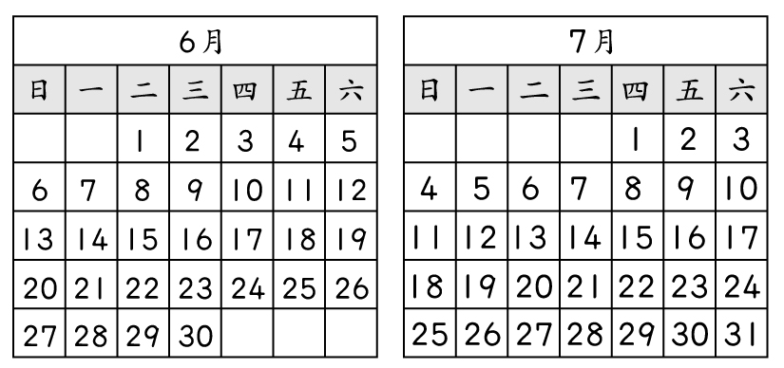
- 圖中月曆，姐姐從7月1日到7月5日參加露營活動，是從星期四到星期（ ）。
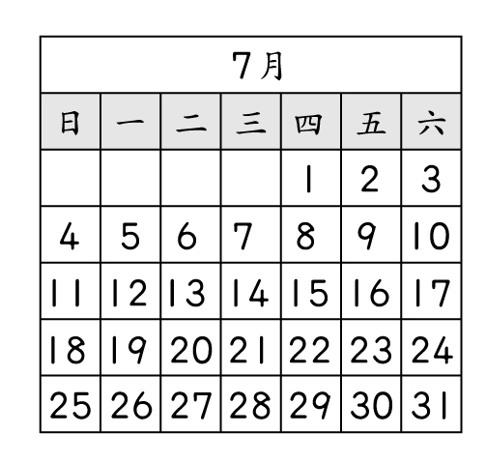
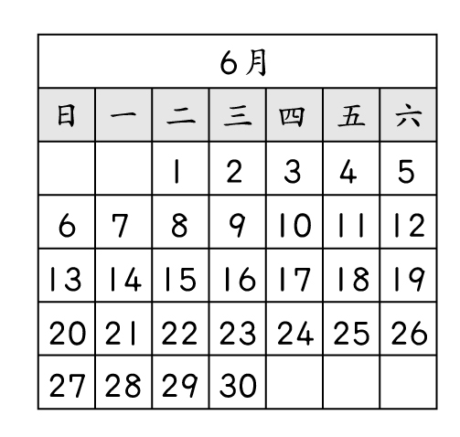
5. 3月是（ ）【大或小】月，3日的前一天是（ ）日，後一天是（ ）日。那麼在3月的前一個月是（ ）月，後一個月又是（ ）月。
二、把做法和答案記下來：
- 凌晨7點30分可以記作
（ ）。
- 早上10點15分可以記作
（ ）。
- 中午12點40分可以記作
（ ）。
- 下午6點55分可以記作
（ ）。
- 晚上11點35分可以記作
（ ）。
- 凌晨2點26分可以記作
（ ）。
三、回答問題：
- 一年的第一天是幾月幾日？
- 一年中有哪幾個月分是31天？
- 一年中，幾月的天數最少？
- 一年中有哪幾個月分是30天？
5.一年的最後一個月是幾月？
6. 2月是平年有( )天；2月是潤年的話會有( )天。
- 2011年是平年，所以一整年有
( )天。
- 2012年是潤年，所以一整年有
( )天。
三、填寫問題：
1.填寫下列表格：
月  份 | 1 | 2 | 3 | 4 | 5 | 6 | 7 | 8 | 9 | 10 | 11 | 12
天
數

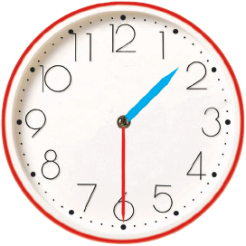

9.短針指在（ ）和（ ）間，
長針指在（ ），是（ ）點半。
10.寫寫看，下面的時鐘是幾點鐘：
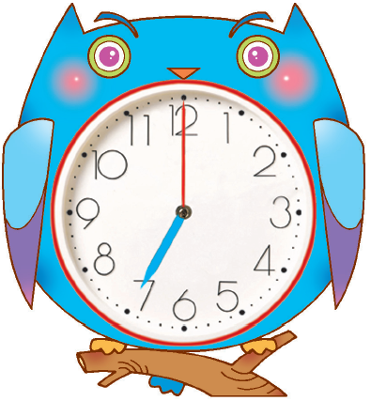
⑴（ ）點鐘
⑵ ：

